Sjabloon intranetbericht
Berichtgeving over de start
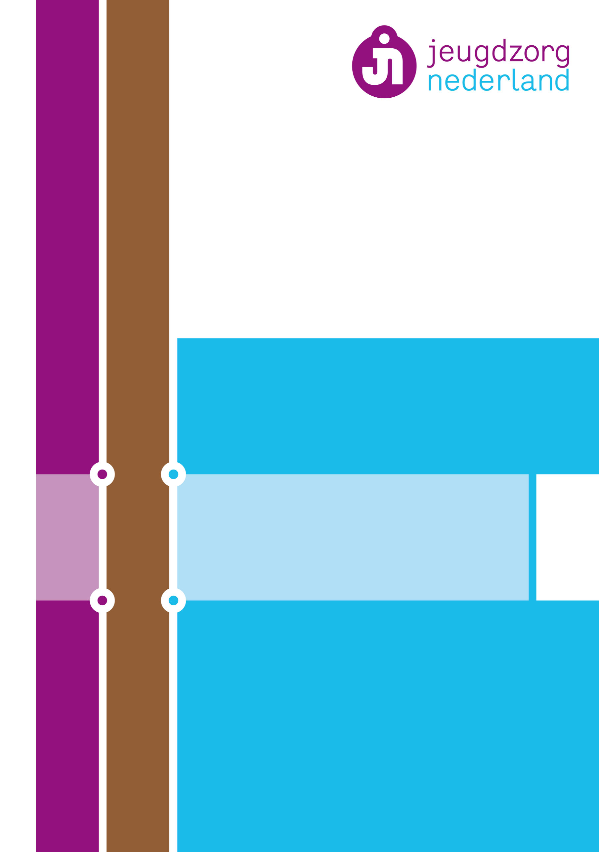

Dit document is onderdeel van de Implementatietoolkit LARR
Vragen? Neem contact op via lisanne.reuterink@bce.consulting

Versienummer: 1.0
Datum uitgifte: 10-11-2025

Sjabloon intranetbericht

Context:
Hoera! Je hebt als GI besloten om het Landelijk Aanmeldformulier Jeugdhulp te gaan gebruiken. Hierover moet gecommuniceerd worden in de organisatie. In dit document staan twee sjablonen die gedeeld kunnen worden op Intranet. De berichtgeving is bedoeld voor de professionals die gebruik gaan maken van het Landelijk Aanmeldformulier Jeugdhulp.
Inhoud van dit document:
In dit document staan twee sjablonen, geschikt om te delen op Intranet:
- Een intranetbericht geschikt voor teams die nog geen ervaring hebben met het Gelderse Aanmeldformulier
- Een intranetbericht geschikt voor teams die wel al ervaring hebben met het Gelderse Aanmeldformulier
Instructie:
Vul onderstaande tekstvelden in, doe dit in de tekstvakken (vervang de tekst die er nu staat). Als je dat hebt gedaan, klik dan op Ctrl A en daarna op F9. De templates worden dan automatisch gevuld met de ingevulde tekstvelden.
Let op: In de tekst wordt er verwezen naar een organisatiespecifieke FAQ. Het is aan de organisatie om een FAQ op te stellen en hiernaar te verwijzen. Het landelijke project kan hierbij ondersteunen.

In te vullen velden:
Naam van de organisatie:
NaamOrganisatie!

Datum dat we starten:
1-1-2026

E-mailadres van jullie contactpersoon binnen de organisatie:

Naam@organisatie.nl

Intranetbericht geschikt voor teams die geen ervaring hebben met het Gelderse Aanmeldformulier

Eenduidig aanmelden met het Landelijk Aanmeldformulier Jeugdhulp
Binnen de jeugdhulp groeit de behoefte aan een duidelijke en efficiënte manier van aanmelden. Verschillende formulieren en werkwijzen zorgen nog te vaak voor vertraging, verwarring en extra werk, terwijl gezinnen juist snel passende hulp nodig hebben.

Daarom is het landelijke project LARR gestart: de Landelijke Aanmelding en Registratie Route. Dit initiatief maakt het mogelijk om via één landelijk aanmeldformulier kinderen en gezinnen zorgvuldig en eenduidig toe te leiden naar hulp. LARR sluit aan op bredere landelijke ontwikkelingen, zoals de Hervormingsagenda Jeugd 2023 – 2028, waarin het verminderen van administratieve lasten een belangrijk speerpunt is.

In Gelderland werken we als NaamOrganisatie! nu al met het Gelderse Aanmeldformulier. Dit is de voorloper van het Landelijk Aanmeldformulier. Per 1-1-2026 gaan we als gehele organisatie werken met het landelijk aanmeldformulier. Het Landelijk Aanmeldformulier is gebaseerd op praktijkervaringen uit de regio’s en zorgt voor minder noodzaak om aanvullende informatie op te vragen, snellere beoordeling en duidelijkere verwachtingen tussen verwijzers en zorgaanbieders.
Wat we als NaamOrganisatie! willen bereiken is helder. Passende hulp voor kinderen en gezinnen sneller én beter organiseren, met minder administratieve belasting voor professionals. Dat bereiken we door een eenduidig, zorgvuldig en efficiënt aanmeldproces voor verwijzers en jeugdhulpaanbieders in te richten waarin we als NaamOrganisatie! in alle regio’s werken met het landelijk aanmeldformulier.

Nieuwsgierig hoe het werkt? Bekijk hier de animatie of de interviews of lees meer informatie op de website.
Wat betekent dit voor jou?
Per 1-1-2026 gaan wij werken met het landelijk aanmeldformulier. Alle aanmeldingen vanuit onze organisatie worden hiermee gedaan. Het is een landelijk formulier en wordt in diverse jeugdhulpregio’s ingezet. Mogelijk roept dit wat vragen op, welke we hebben gebundeld in de FAQ. Deze kun je hier terugvinden. Periodiek organiseert het landelijke project Landelijke Aanmelding en Registratie Route (LARR) een webinar waarin ze meer vertellen over het landelijk aanmeldformulier. Meld je op de website hiervoor aan.

Heb je vragen?
Heb je vragen over het aanmeldproces, het gebruik van het formulier of wil je inhoudelijke feedback geven? Neem gerust contact met ons op:
- Contactpersoon: Naam@organisatie.nl
- Landelijk contactpunt en projectteam: Landelijk Aanmelding en Registratie Route (LARR)

Intranetbericht geschikt voor teams die wel al ervaring hebben met het Gelderse Aanmeldformulier

Eenduidig aanmelden met het Landelijk Aanmeldformulier Jeugdhulp
Binnen de jeugdhulp groeit de behoefte aan een duidelijke en efficiënte manier van aanmelden. Verschillende formulieren en werkwijzen zorgen nog te vaak voor vertraging, verwarring en extra werk, terwijl gezinnen juist snel passende hulp nodig hebben.

Daarom is het landelijke project LARR gestart: de Landelijke Aanmelding en Registratie Route. Dit initiatief maakt het mogelijk om via één landelijk aanmeldformulier kinderen en gezinnen zorgvuldig en eenduidig toe te leiden naar hulp. LARR sluit aan bij bredere landelijke ontwikkelingen, zoals de Hervormingsagenda Jeugd 2023 – 2028, waarin het verminderen van administratieve lasten een belangrijk speerpunt is.

Nieuwe versie aanmeldformulier
In Gelderland werken we nu al met het Gelderse Aanmeldformulier. Dit is de voorloper van het Landelijk Aanmeldformulier. Alle regio’s die werken met het Gelderse Aanmeldformulier gaan gefaseerd over naar het Landelijk Aanmeldformulier. Het Landelijk Aanmeldformulier is gebaseerd op praktijkervaringen uit de regio’s en zorgt voor minder noodzaak om aanvullende informatie op te vragen, snellere beoordeling en duidelijkere verwachtingen tussen verwijzers en zorgaanbieders. Lees in de bijlage de belangrijkste verschillen van het Landelijk Aanmeldformulier ten opzichte van het Gelderse Aanmeldformulier.

Wat we als NaamOrganisatie! willen bereiken is helder. Passende hulp voor kinderen en gezinnen sneller en beter organiseren, met minder administratieve belasting voor professionals. Een eenduidig, zorgvuldig en efficiënt aanmeldproces voor verwijzers en jeugdhulpaanbieders.

Ook onze organisatie start per 1-1-2026 in alle regio’s met de invoering van het landelijke aanmeldformulier.

Nieuwsgierig hoe het werkt? Bekijk hier de animatie of de interviews of lees meer informatie op de website.

Wat betekent dit voor jou?
Per 1-1-2026 gaan wij werken met het landelijk aanmeldformulier. Alle aanmeldingen vanuit onze organisatie worden hiermee gedaan. Het is een landelijk formulier en wordt in diverse jeugdhulpregio’s ingezet. Mogelijk roept dit wat vragen op, welke we hebben gebundeld in de FAQ. Deze kun je hier terugvinden. Periodiek organiseert het landelijke project Landelijke Aanmelding en Registratie Route (LARR) een webinar waarin ze meer vertellen over het landelijk aanmeldformulier. Meld je op de website hiervoor aan.

Heb je vragen?
Heb je vragen over het aanmeldproces, het gebruik van het formulier of wil je inhoudelijke feedback geven? Neem gerust contact met ons op:
- Contactpersoon: Naam@organisatie.nl
- Landelijk contactpunt/ projectteam: Landelijk Aanmelding en Registratie Route (LARR)

Bijlage: de belangrijkste verschillen van het Landelijk Aanmeldformulier t.o.v. het Gelderse Aanmeldformulier

Ketenbreed gebruik
Het landelijk aanmeldformulier is ontwikkeld vanuit een ketenbrede gedachten en moet gebruikt kunnen worden door verwijzers vanuit het lokale team, GI’s, zorgaanbieders en ECZ. In het formulier is informatie toegevoegd zodat het aansluit bij deze doelgroepen. Door onderscheid te maken in verplichte/optionele gegevens kan de verwijzer zich richten op de relevante aanmeldinformatie.
Hulpvraag i.p.v. aanbodgericht
Het aanmeldformulier is hulpvraag-gedreven (wat is de situatie en welke hulp heeft de jeugdige en het gezin nodig?) in plaats van aanbod-gedreven (welke hulp is beschikbaar?). Hiermee ondersteunt het formulier een gesprek tussen verwijzer, zorgaanbieder en jeugdige/gezin over de situatie, om zo samen te komen tot het best passende zorgaanbod. Het formuleren van het aanbod is het resultaat van dit formulier.
Toevoegingen t.b.v. versnellen aanmeldproces
De nieuwe versie bevat een aantal extra velden. Dit is voortgekomen uit een brede evaluatie in de regio’s en ervaringen uit een praktijktoets. Deze informatie is toegevoegd om het aanmeldproces te vergemakkelijken, de uitvraag van informatie later op in het proces te verkleinen en het formulier zelf gebruiksvriendelijker te maken.
Bundelen van vragen
In de structuur van het landelijk aanmeldformulier is ervoor gekozen om informatie rond eenzelfde onderwerp zoveel mogelijk te bundelen in één vraag. In plaats van losse vragen hierover op te nemen. Zo verlagen we de administratieve last en wordt alleen informatie gedeeld die op dit moment relevant is voor de hulpvraag.

